MyBatis中insert语句返回自增id的值

# Mybatis获取插入记录的自增长ID

### 步骤1：设置可获取id

在Mybatis Mapper文件中添加属性**“useGeneratedKeys”和“keyProperty”**，其中**keyProperty**是Java对象的属性名，而不是表格的字段名。

示例：

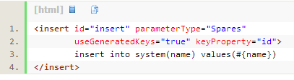

### 步骤2：如何获取

Mybatis执行完插入语句后，自动将自增长值赋值给对象systemBean的属性id。因此，可通过systemBean对应的getter方法获取！

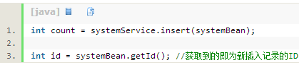

**【注意事项】**

1.Mybatis Mapper 文件中，**“useGeneratedKeys”和“keyProperty”**必须添加，而且keyProperty一定得和java对象的属性名称一直，而不是表格的字段名

2.java Dao中的Insert方法，传递的参数必须为**java对象**，也就是Bean，而不能是某个参数。